集美大学计算机工程学院实验报告

课程名称：数据库原理 | 班级：计算2114 | 实验成绩：
实验编号：001 | 姓名： 庄佳强 | 实验日期：2023.4.11
实验名称：实验一数据库环境与基本操作 | 学号：202121331104 | 实验地点：陆大216

一、目的（本次实验所涉及并要求掌握的知识点）
1．熟悉-种数据库系统
2．能利用SQL进行基本的数据库操作

二、实验内容与设计思想（设计思路、主要代码及文字分析、输出结果截图）
验证部分：
第一题：
- 求供应工程J1零件的供应商的号码SNO;
Select sno from spj where jno=’j1’
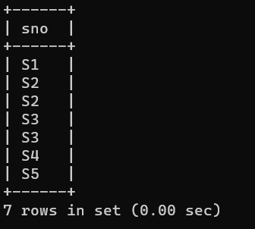

(2)求供应工程j1零件p1的供应商号码sno;
Select sno from spj where jno=’j1’and pno=’p1’;
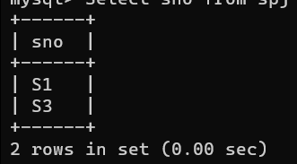
(3)求j1零件为红色的供应商号码sno;
Select sno from spj,p where jno=’j1’and spj.pno=p.pno and color=’红’;
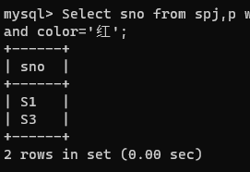
- 求没有使用天津供应商生产的红色零件的工程号JNO;
Select jno from j where not exists(select *from spj,s,p where spj.jno=j.jno
And spj.sno=s.sno and spj.sno=s.sno and spj.pno=p.pno and s.city=’天津’and p.color=’红’);
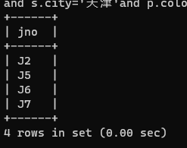

(5)求至少用了供应商S1所供应的全部零件的工程号JNO;
select distinct jno from spj x where not exists (select * from spj y where
sno = 's1' and not exists (select * from spj z where z.pno = y.pno
and z.jno = x.jno));
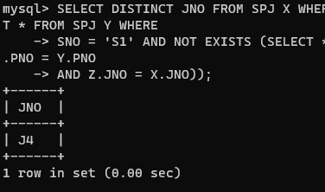

5.针对习题4中的4个表试用SQL完成以下各项操作:
(1)找出所有供应商的姓名和城市
Select sname city from s;
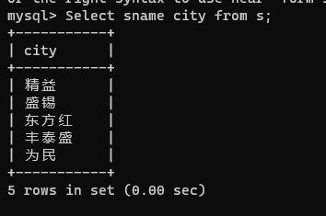
(2)找出所有零件的名称、颜色、重量;
select pname, color, weight from p;
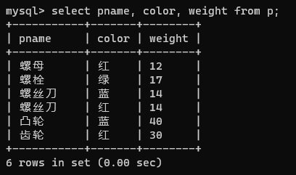
(3)找出使用供应商S1所供应零件的工程号码;
select jno from spj where sno = 's1' ;
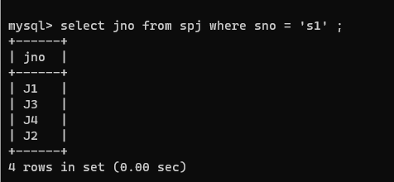
(4)找出工程项目J2使用的各种零件的名称及其数量;
select pname,spj.qty from spj, p where p.pno = spj.pno and spj.jno = 'j2' ;
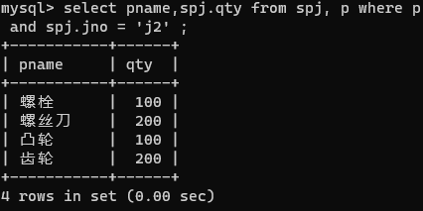
(5)找出上海厂商供应的所有零件号码;
select distinct pno from spj where sno in (select sno from s where city = '上海' );
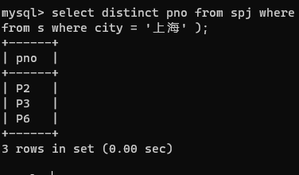
(6)找出使用上海产的零件的工程名称;
select jname from s,j,spj where j.jno = spj.jno and spj.sno = s.sno and s.city = '上海' ;
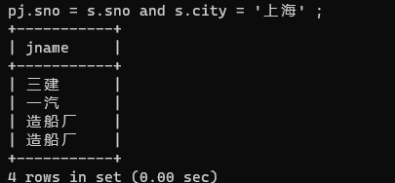

(7)找出没有使用天津产的零件的工程号码;
select jno from j where not exists (select * from spj, s where spj.jno = j.jno
and spj.sno = s.sno and s.city = '天津' );
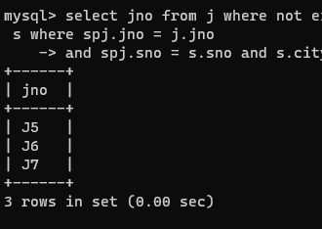

(8)把全部红色零件的颜色改为蓝色;
update p set color = '蓝' where color ='红' ;
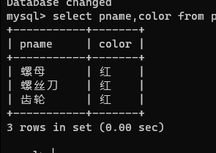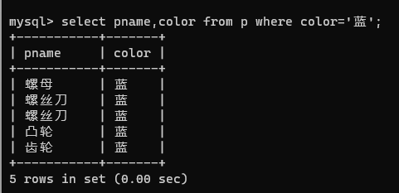
(9)由S5供给J4的零件P6改为由S3供应,请作必要的修改。
update spj set sno = 's3' where sno= 's5' and pno = 'p6' and jno = 'j4';
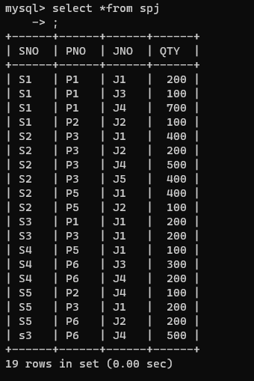

(10)从供应商关系中删除S2的记录,并从供应情况关系中删除相应的记录;
delete from s where sno = 's2' ;
delete from spj where sno ='s2' ;
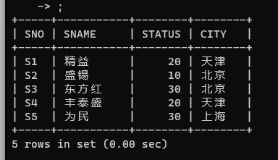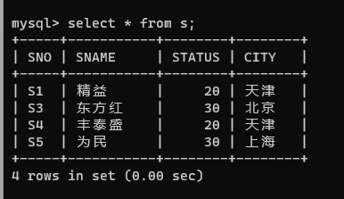

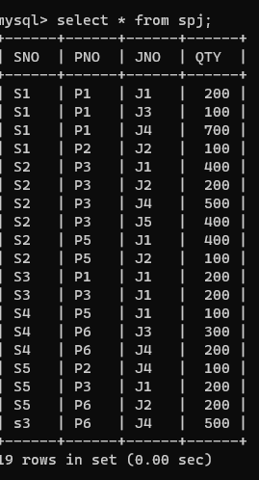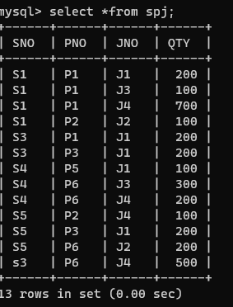

(11) 请将( S2,J6,P4,200 )插入供应情况关系。
insert into spj values ( s2,p4,j6,200 ) ;
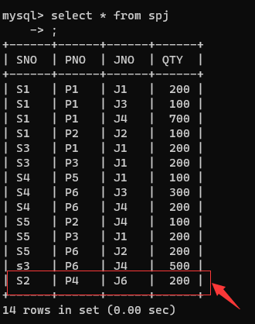

9.视图。
创建视图如下,
create view v_ _prj as
select sno, pno, qty from sp]
where jno= (select jno from j
where jname='三建’);

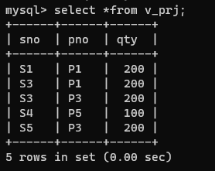

对该视图查询:
- select pno, qty from v_ prj;
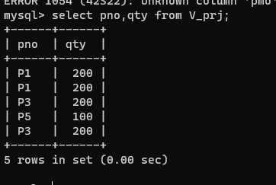
(2) select pno, qty from v_prj where sno=’s1’ ;
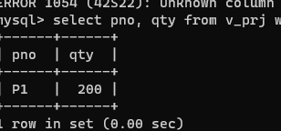

三、实验使用环境（本次实验所使用的平台和相关软件）
Cmd和mysql

- 实验小结（实验中遇到的问题及解决过程、实验中产生的错误及原因分析、实验体会和收获）

遇到的问题：在这个实现中最难的就是打指令了，在cmd中打指令的时候，在未执行前，你不会知道你的那一字符是打错的,在验证的过程中，时常会出现’’中文和英文的不同而出错。
解决方案:在执行之前要小心的检查仔细一遍。
体会：在cmd中运行了mysql事务语句，对mysql的基础多了一点理解。

五、参考文献（书籍、网址链接等）
无。

六、源代码附件（完整的程序源代码，注意排版紧凑，字体、字间距选择小一点的）

建S表:
S(SNO, SNAME, STATUS, CITY);
CREATE TABLE S
(SNO CHAR(3),
SNAME CHAR(10),
STATUS CHAR(2),
CITY CHAR(10));

建P表:
P(PNO ,PNAME , COLOR,WEIGHT);
CREATE TABLE P
(PNO CHAR(3),
PNAME CHAR( 10),
COLOR CHAR(4),
WEIGHT INT);

建J表:
J(JN0 ,JNAME,CITY);
CREATE TABLE J
(JNO CHAR(3),
JNAME CHAR( 10),
CITY CHAR(10) );

建SPJ表:
SPJ( SNO, PNO,JNO,QTY);
CREATE TABLE SPJ
(SNO CHAR(3),
PNO CHAR(3),
JNO CHAR(3),
QTY INT);

求供应工程J1零件的供应商号码SNO。
SELECT SNO FROM SPJ WHERE JNO='JI';

求供应工程J1零件P1的供应商号码SNO。
SELECT SNO FROM SPJ WHERE JNO='J1' AND PNO=' PI';

求供应工程J1零件为红色的供应商号码SNO。
SELECT SNO WHERE NOT EXISTS (SELECT * FROM SPJ,S,P WHERE SPJJNO=J.JNO AND
SPJ.SNO=S.SNO AND SPJ.PNO=P.PNO AND s.CITY='天津' AND P.COLOR ='红);

答:
找出所有供应商的姓名和所在城市。
SELECT SNAME, CITY FROM S;

找出所有零件的名称、颜色、重量。
SELECT PNAME ,COLOR,WEIGHT FROM P;

找出使用供应商S1所供应零件的工程号码。
SELECT JNO FROM SPJ WHERE SN0='SI';

找出工程项目J2使用的各种零件的名称及其数量。
SELECT P.PNAME ,SPJ.QTY FROM P,SPJ WHERE P.PNO=SPJ.PNO AND SPJ.N0= 'J2';

找出上海厂商供应的所有零件号码。
SELECT DISTINCT PNO FROM SPJ WHERE SNO IN
(SELECT SNO FROM S WHERE CITY='上海');

找出使用上海产的零件的工程名称。
SELECT JNAME FROM J,SPJ,S WHERE J.JN0= SPJ.JNO AND SPJ.SNO=S.SNO AND SCITY='上海' ;

找出没有使用天津产的零件的工程号码。
SELECT JNO FROM J WHERE NOT EXISTS
(SELECT * FROM SPJ WHERE SPJ.JNO= J.JNO AND SNO IN
( SELECT SNO FROM S WHERE CITY ='天津'));

把全部红色零件的颜色改成蓝色。
UPDATE P SET COLOR ='蓝' WHERE COLOR='红' ;

由S5供给J4的零件P6改为由S3供应,请作必要的修改。
UPDATE SPJ SET SNO='53' WHERE SNO='S5' AND JNO='J4' AND PNO='P6';

从供应商关系中删除S2的记录,并从供应情况关系中删除相应的记录。
DELETE FROM SPJ WHERE SNO='S2';
DELETE FROM S WHERE SNO='S2';

请将(S2,J6,P4 ,200)插人供应情况关系。
INSERT INTO SPJ (SNO,JNO,PNO,QTY) VALUES( S2,J6,P4 ,200);

创建视图:
CREATE VIEW V_ SPJ AS SELECT SNO, PNO,QTY FROM SPJ WHERE JNO=
( SELECT JNO FROM J WHERE JNAME='三建');
对该视图查询:
①SELECT PNO,QTY FROM V_ SPJ;
②SELECT PNO,QTY FROM V_ SPJ WHERE SNO='S1';

